**基于iOS的宠物社交互动社区系统的设计与实现**

**学 院：计算机学院 专 业：软件工程**

**学生姓名：翁培钧 指导老师：郝保水**

**【摘要】：**

本系统基于iOS操作系统构建一个宠物社交互动社区，通过对真实宠物实体的体征数据抽象出了本系统独有的虚拟宠物模型，虚拟宠物模型拥有真实宠物的核心体征变化行为，如吃饭、喝水、遛狗和撸猫。用户在对其宠物进行这些活动行为时，通过本系统进行数据录入，系统将在固定的时间间隔内根据预设模型计算出用户对真实宠物进行某种行为活动的评分，用户可以通过评分对自己的宠物当前健康状态、愉快程度做出大致的判断，使用本系统可以较好的协助宠物主人饲养宠物，拓展宠物主人发现其它宠物及宠物主人，建立从线上到线下的社交关系纽带，拓展基于宠物的人际关系。

本文设计实现了宠物社交互动社区的iOS客户端，使用MVC设计模式进行了完全解耦，服务端基于Django并结合Mysql、Nginx和Redis等工具实现。本文重点描述了如何对宠物实体进行抽象、需求分析、功能设计以及具体的实现过程，并对整套系统做了回顾总结。

**【关键词】：**iOS开发； Django； 宠物健康管理；

**第一章 引言**

**1.1 课题背景和意义**

数据显示，一个国家的单身青年和空巢老人越多，宠物的养殖就越热情，我国20～29岁的单身青年约有2000万，老年化趋势也在逐步加强，这将促成我国宠物市场进入到全新的增长高峰期。国内的宠物市场存在以下几个潜问题，很难把消息数据进行共享，没有较好的分享渠道进行经验共享，没有全链路的把宠物和主人产生出的相关服务产品进行产业化。

**1.2 相关研究现状**

本系统使用Django作为后端服务框架，设计模式为MVC，采用redis作为用户鉴权token的缓存服务，充分利用了redis基于内存缓存的优势，降低了服务器压力。使用nginx对web服务器进行负载均衡，方便业务的升级迭代。

**第二章 PIGPEN需求分析**

**2.1 系统功能需求**

PIGPEN在保证宠物和宠物主人这一传统关系的前提下，基于宠物和其它宠物、宠物和其它宠物主人和宠物主人和其它宠物主人这三种关系的理解出产品逻辑。

**2.2 业务流图和数据流图**

**2.2.1 业务流图**

PIGPEN的业务流程图符号说明如图2-1所示：

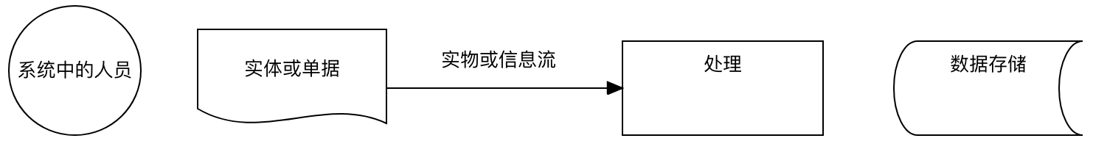

图2-1 业务流程图图例

对业务的详细调研后本系统的业务流程图如图2-2所示：

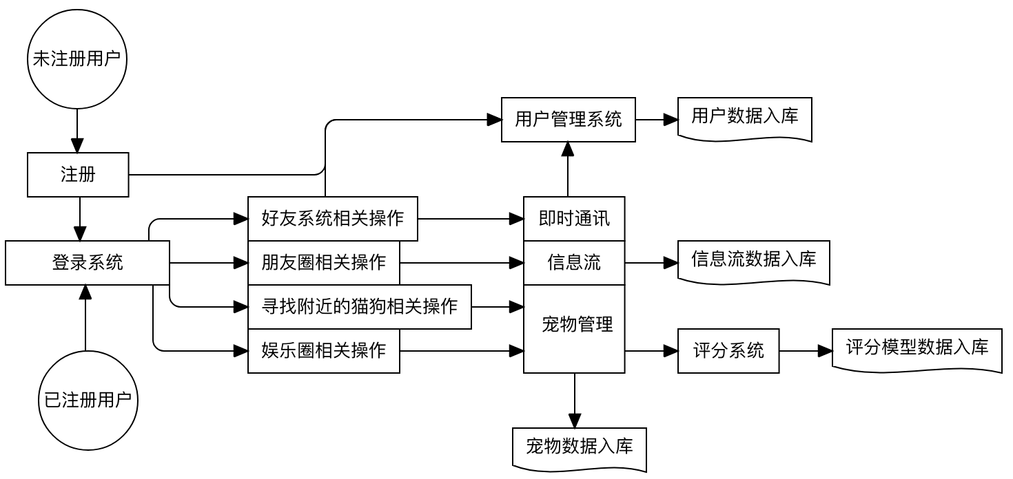

图2-2 宠物社交互动社区业务流程图

**2.2.2 数据流图**

“遛狗/撸猫”模块的数据流图如图2-3所示：

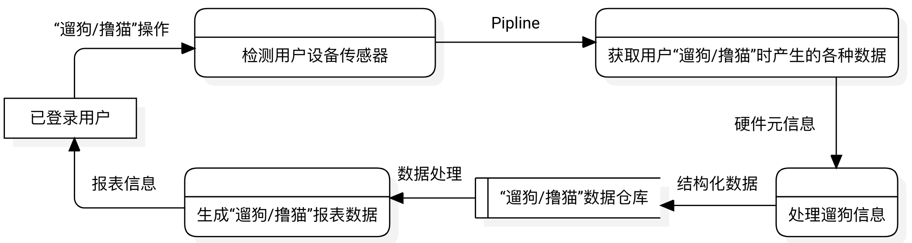

图2-3 “遛狗”模块的数据流图

朋友圈信息流模块的数据流图如图2-4所示：

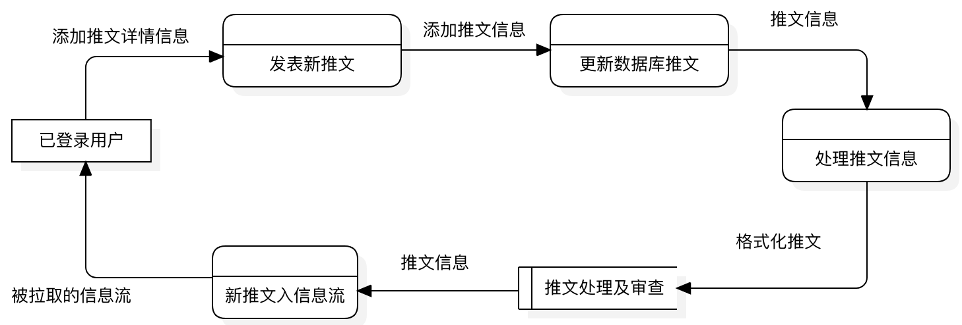

图2-4 朋友圈信息流数据流图

**2.3 数据字典**

**2.3.1 数据流分量**

1.名字：用户信息

别名：无

描述：用户必须先进行登录后才能进入系统操作各个模块。

定义：用户信息=用户ID+用户名称+密码+手机号

位置：用来验证用户身份，分配用户权限

2.名字：宠物信息

别名：无

描述：用户根据规则创建自己的宠物

定义：宠物=宠物ID+昵称+生日+体重+进食量+饮水量+运动量+用户ID

位置：供用户创建宠物时使用

**2.3.2 数据流**

数据流的编号: DS01-01

数据流的名称: 推文、用户、宠物管理等各种信息

简述: 对信息数据做必要的录入后得到的数据库表

数据流的来源: 录入

数据流的去向: 数据库

数据流的组成: 各类信息

数据流的流量: 10个/月

高峰期流量: 1000个/月

**2.3.3 数据存储**

数据存储的编号: F01-01

数据存储的名称: 数据库信息

简述: 存放的推文、宠物、用户等信息

数据存储的组成: 各类信息

关键字: 编号

相关联的处理: P1(对对应的数据表进行录入)

P2(对对应的数据表进行查询)

P3(对对应的数据表进行修改删除)

P4(对对应的数据表进行统计)

**2.3.4 数据处理**

处理逻辑编号: P01-01

处理逻辑名称: 信息数据的录入

简述: 对各种信息的数据进行录入

输入的数据流: 已登录用户

处理过程: 对信息数据进行分类录入

输出的数据流: 各类的信息数据表

处理频率:2000个/月

处理逻辑编号: P01-02

处理逻辑名称: 查询各类信息

简述: 依据输入条件检索信息.

输入的数据流:信息来源于数据库

处理过程: 输入查询条件查询,得到符合条件的信息

输出的数据流: 查询得到的信息

处理频率:10个/分钟

**第三章 PIGPEN 系统设计**

**3.1 总体设计**

本系统由宠物管理、用户管理、朋友圈信息流管理、娱乐圈模块、寻找附近猫狗模块、即时通讯和评分系统七个主模块构成。系统的功能结构图如图3-1所示：

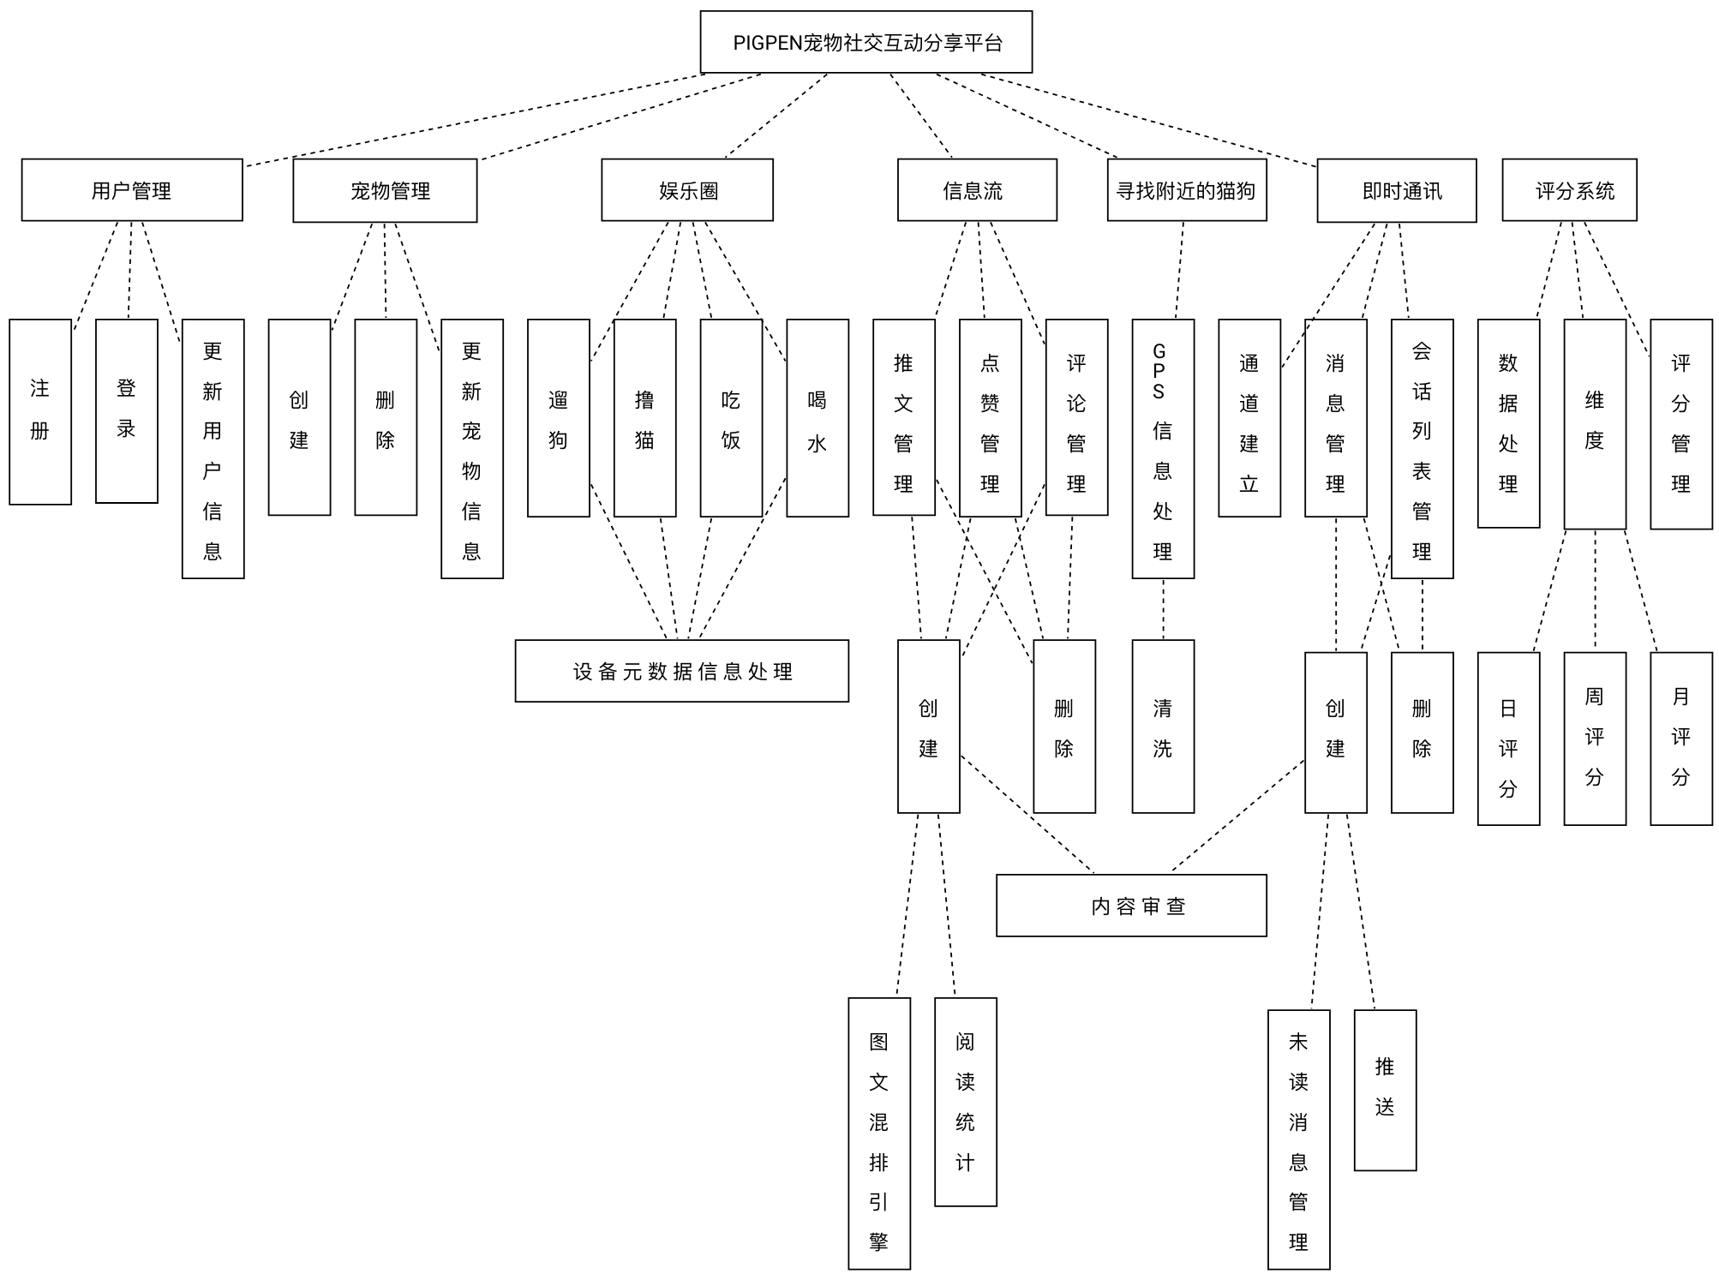

图3-1 系统功能结构图

**3.2 客户端设计**

客户端设计如图3-2所示：

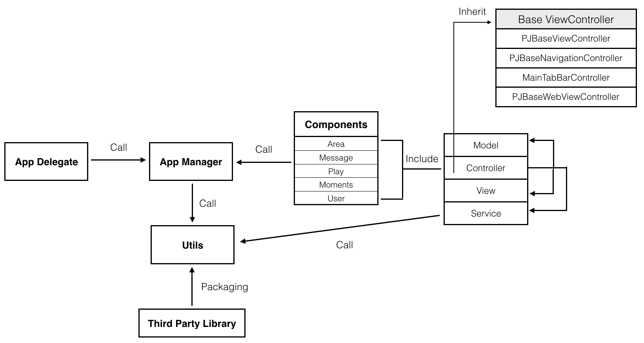

图3-2 客户端设计

**3.3 服务端设计**

服务端设计如图3-3所示：

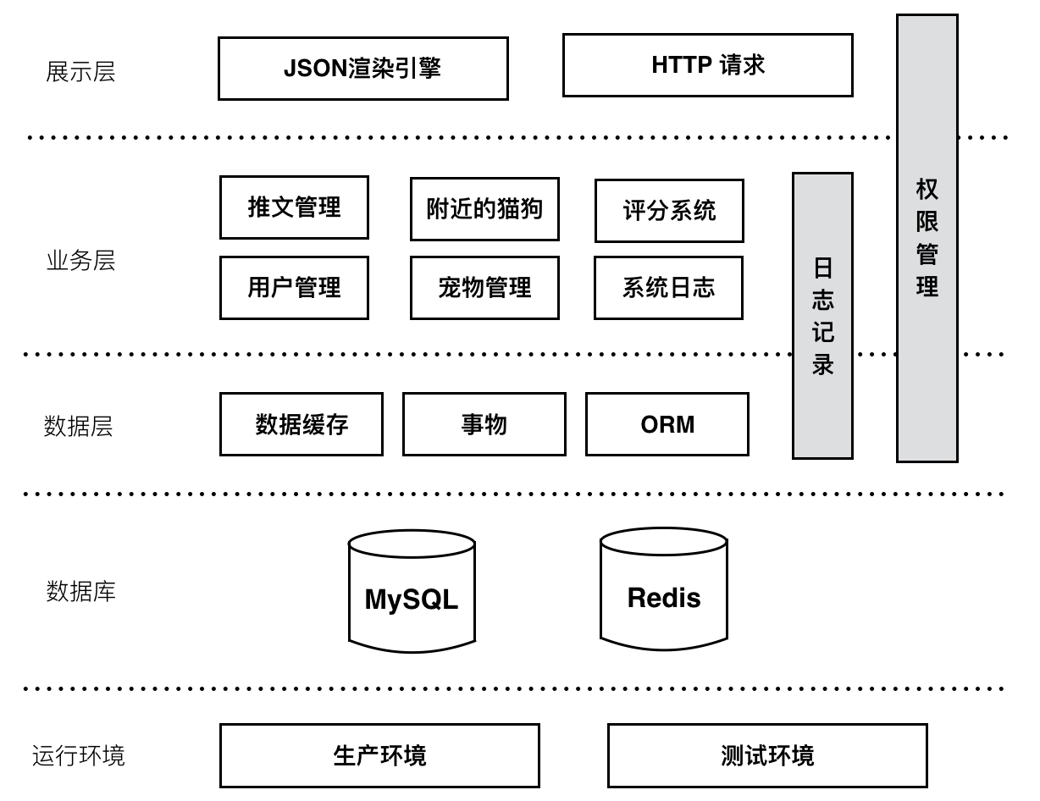

图3-3 服务端设计

**3.4 数据模型设计**

**3.4.1 模型概念设计**

（1）设计局部E-R模式

用户（手机号，昵称，密码，类型，性别，头像，创建时间，更新时间）

宠物（昵称，性别，类型，体重，绝育情况，感情状态，生日，品种，进食量，运动量，创建时间，更新时间）

遛狗（起点，终点，长度，是否完成，创建时间，更新时间）

吃饭（喂食量，消耗量，创建时间，可消耗时间，更新时间）

推文（用户编号，推文内容，删除标志，发布时间，更新时间）

各个实体的E-R图如下所示：

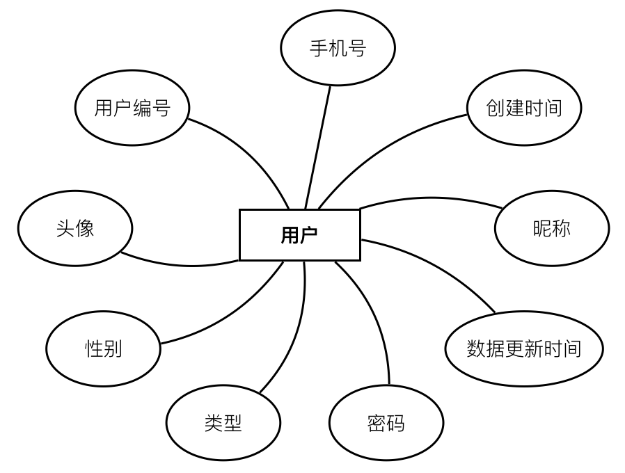

图3-4 用户 E-R图

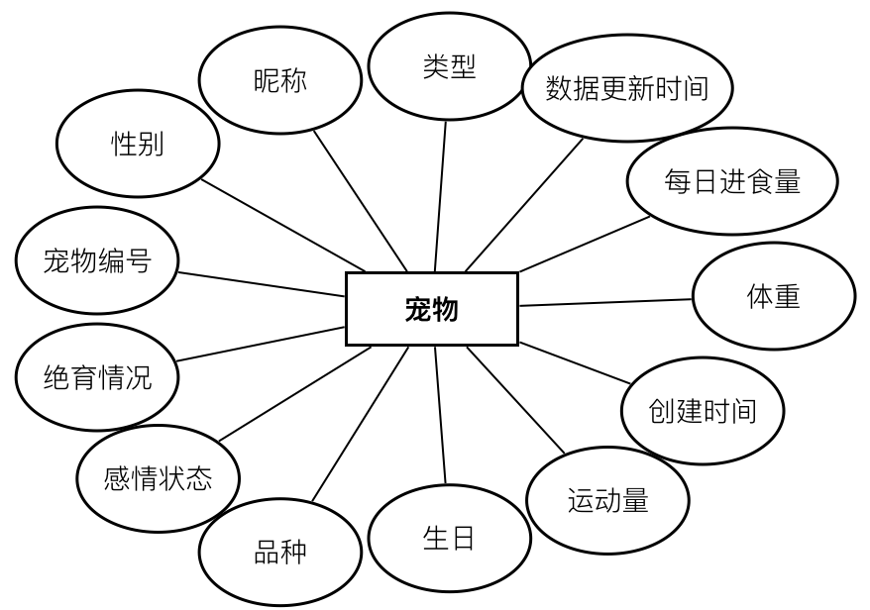

图3-5 宠物E-R图

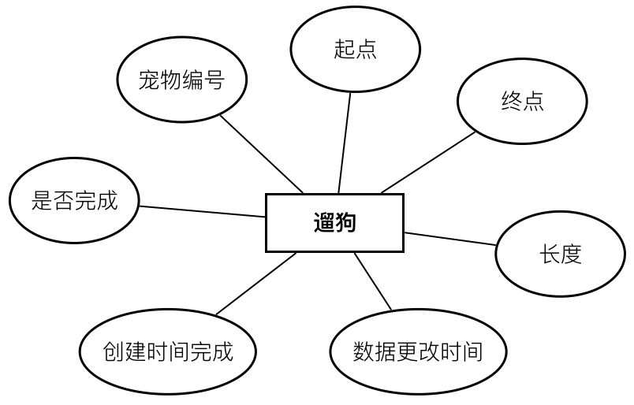

图3-6 遛狗E-R图

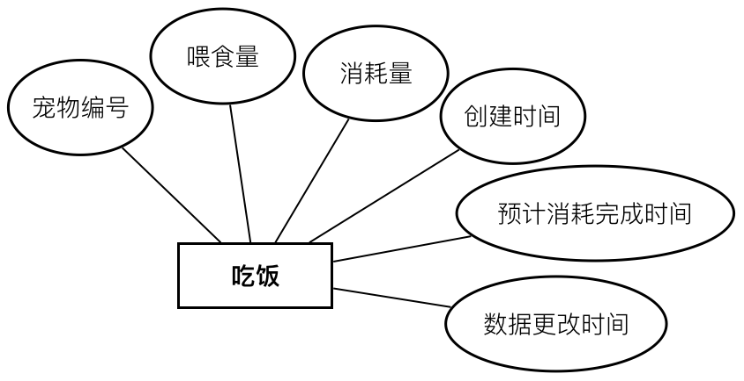

图3-7 宠物吃饭E-R图

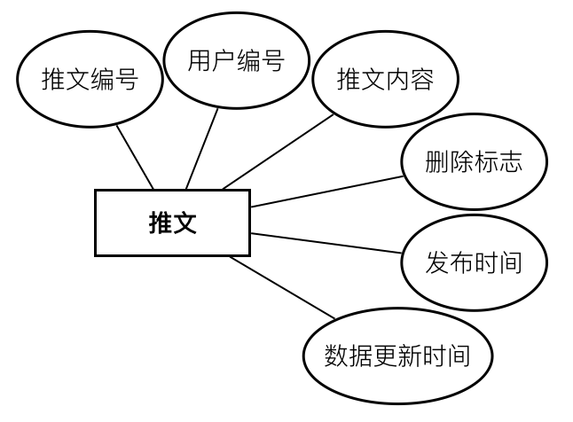

图3-8 推文E-R图

（2）全局E-R图如下所示：

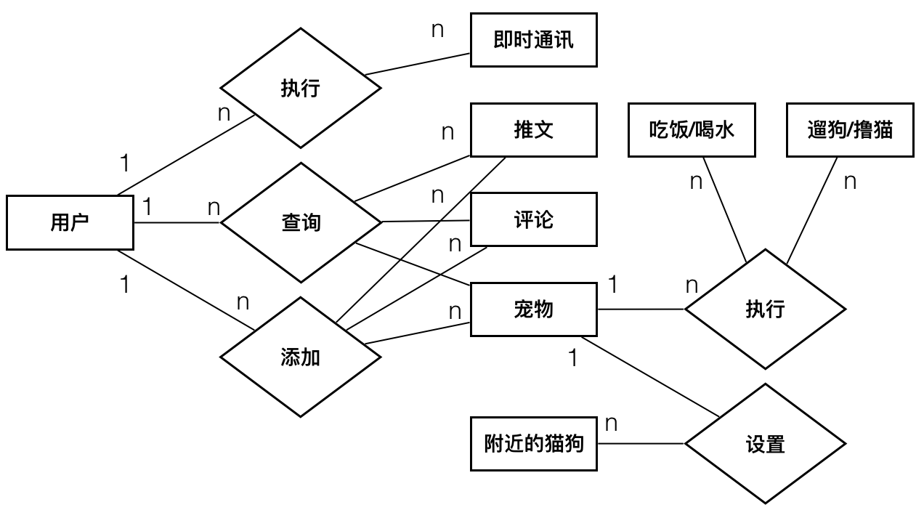

图3-9 全局E-R图

**3.4.2 模型逻辑设计**

（1）导出初始关系模式

用户（手机号，昵称，密码，性别，头像，创建时间，更新时间）

宠物（昵称，性别，体重，绝育情况，感情状态，生日，品种，进食量，创建时间，更新时间）

遛狗（起点，终点，长度，创建时间，更新时间）

吃饭（喂食量，消耗量，创建时间，更新时间）

推文（用户编号，推文内容，删除标志，发布时间，更新时间）

（2）子模式产生

子模式表现出了与初始模式的关系，且子模式是由初始模式导出的。

附近的猫狗（宠物编号，GPS位置信息，创建时间，更新时间）

**3.4.3 数据表**

数据表的主要设计如下各表所示，每个表格表示数据库中一个独立的表。

表3-1 用户表的字段说明

|  |  |  |  |
| --- | --- | --- | --- |
| 编号 | 名称 | 类型 | 说明 |
| 1 | uid | bigint(20) | 用户唯一标识符 |
| 2 | phone_number | varchar(11) | 用户手机号 |
| 3 | password | varchar(20) | 用户密码 |
| 4 | gender | int(11) | 用户性别 |
| 5 | avatar | int(11) | 用户头像索引 |
| 6 | created_time | datetime(6) | 创建时间 |
| 7 | last_updated_time | datetime(6) | 更新时间 |

表3-2 宠物表的字段说明

|  |  |  |  |
| --- | --- | --- | --- |
| 编号 | 名称 | 类型 | 说明 |
| 1 | pet_id | int(11) | 宠物唯一标识符 |
| 2 | nick_name | varchar(18) | 宠物昵称 |
| 3 | gender | int(11) | 宠物性别 |
| 4 | pet_type | int(11) | 宠物类型 |
| 5 | weight | int(11) | 宠物体重 |
| 6 | ppp_status | int(11) | 宠物绝育状态 |
| 7 | love_status | int(11) | 宠物感情状态 |
| 8 | birth_time | int(11) | 宠物生日 |
| 9 | breed_type | varchar(20) | 宠物品种 |
| 10 | food_weight | int(11) | 宠物进食量 |
| 11 | created_time | datetime(6) | 创建时间 |
| 12 | last_updated_time | datetime(6) | 更新时间 |
| 13 | user_id | bigint(20) | 宠物主人标识符 |
| 14 | activity | int(11) | 宠物运动量 |

**3.5 系统开发与运行环境**

**3.5.1 运行环境**

客户端

iOS 11.0及以上

iPhone 7/8

服务端

Django 2.0.7

Ubuntu 16.04

Redis server 4.0.11

Mysql 5.6.0

Nginx 1.4.7

**3.5.2 系统实现的关键技术**

服务端提供一定的数据缓存能力，降低服务端运行压力。对宠物体征数据进行归类计算并形成评分。对宠物行为进行模拟，如食物和水的消耗、遛狗撸猫等行为，且需要结合各个品种的标准值进行同等替换计算。信息流结合“推”“拉”两种信息流展示方式，优化信息流的展示。

**第四章 PIGPEN中间件模块实现**

**4.1 Token鉴权**

基于Redis实现Token管理服务。生成的Token加上了区别用户的关键数据JWT格式字符串，用于标记用户信息有效。完整流程图如图4-1所示：

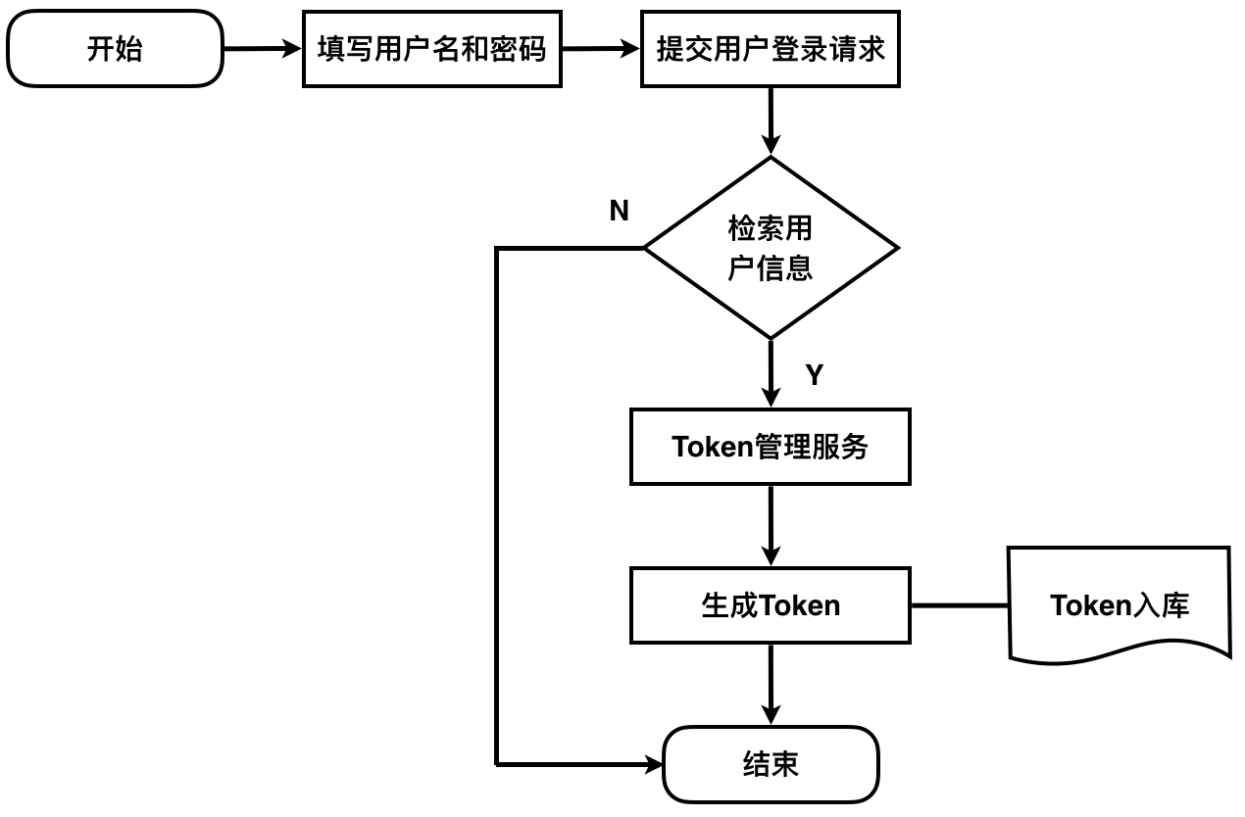

图4-1 Token生成流程图

**4.2 HTTP请求方法和参数**

保证请求方法的正确性还要保证该业务层方法所要求的执行参数的准确性，否则系统将会拒绝客户端此次的提交请求方法的执行。流程图如图4-2所示：

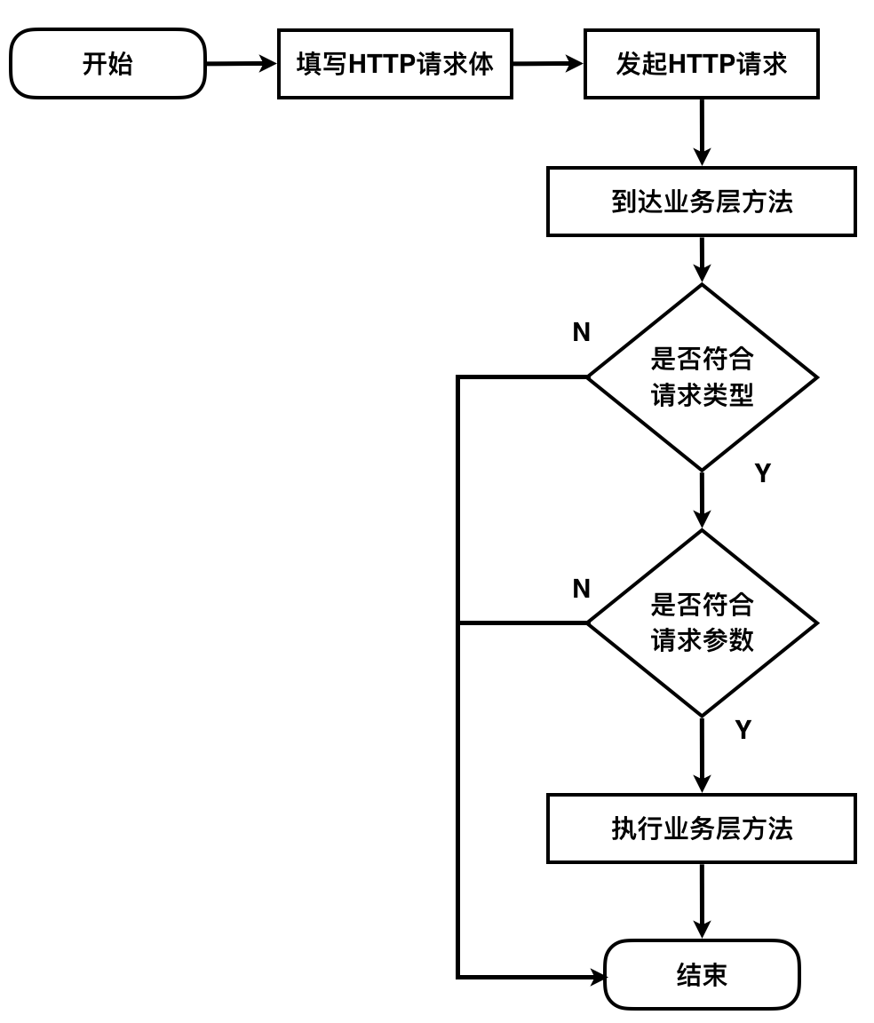

图4-2 HTTP请求方法和参数中间件流程图

**第五章 PIGPEN用户管理模块设计与实现**

**5.1 用户管理模块结构设计**

用户管理模块的功能结构图如图5-1所示：

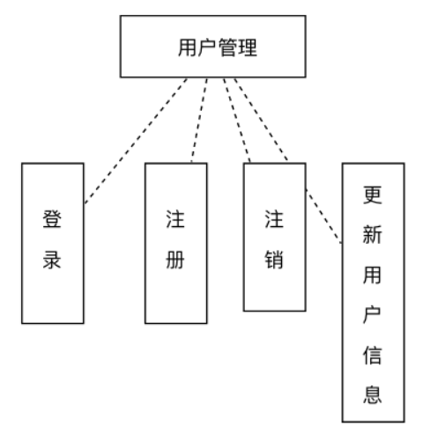

图5-1 用户管理功能结构图

**5.2 用户管理模块详细设计与实现**

**5.2.1 用户登录**

判断是否符合中国大陆手机号格式，密码长度为32位字长且MD5加密。选择用户头像时只允许选择内置头像。页面设计如图5-2所示：

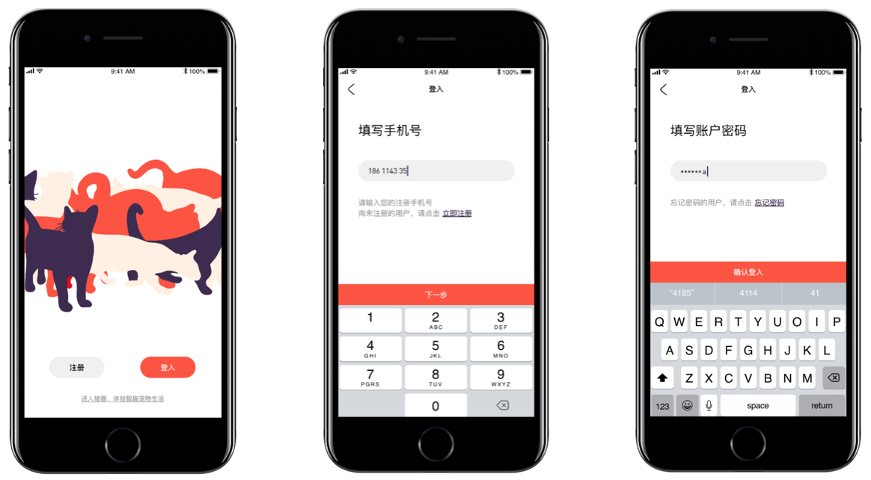

图5-2 用户登录页面设计

用户登录流程图如图5-3所示：

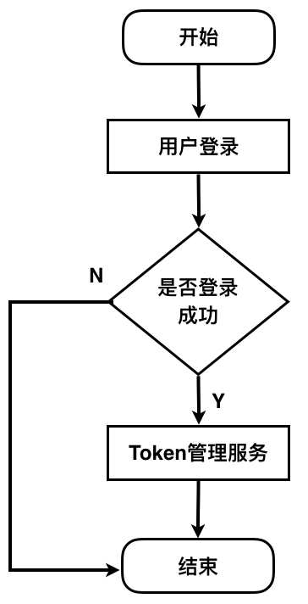

图5-3 用户登录流程图

**5.2.2 用户注册**

对手机号进行正则匹配，昵称和密码进行非空判断和格式规则验证，调用Mob SDK进行验证码的匹配。页面设计如图5-4所示：

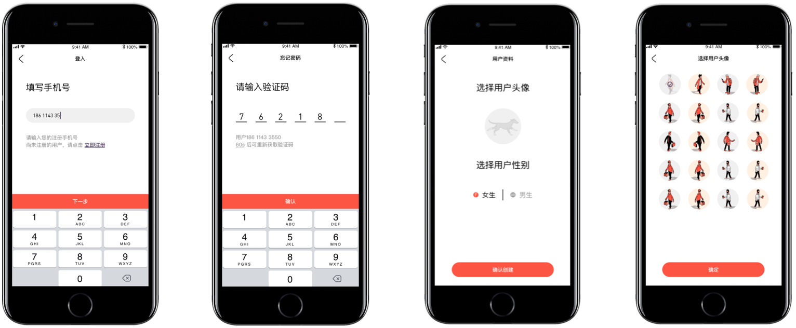

图5-4 用户注册页面的设计

**5.2.3 搜索用户**

服务端使用Whoosh组件进行数据缓存，客户端复用同一个TCP链接通道，保证搜索结果的实时性。页面设计如图5-5所示：

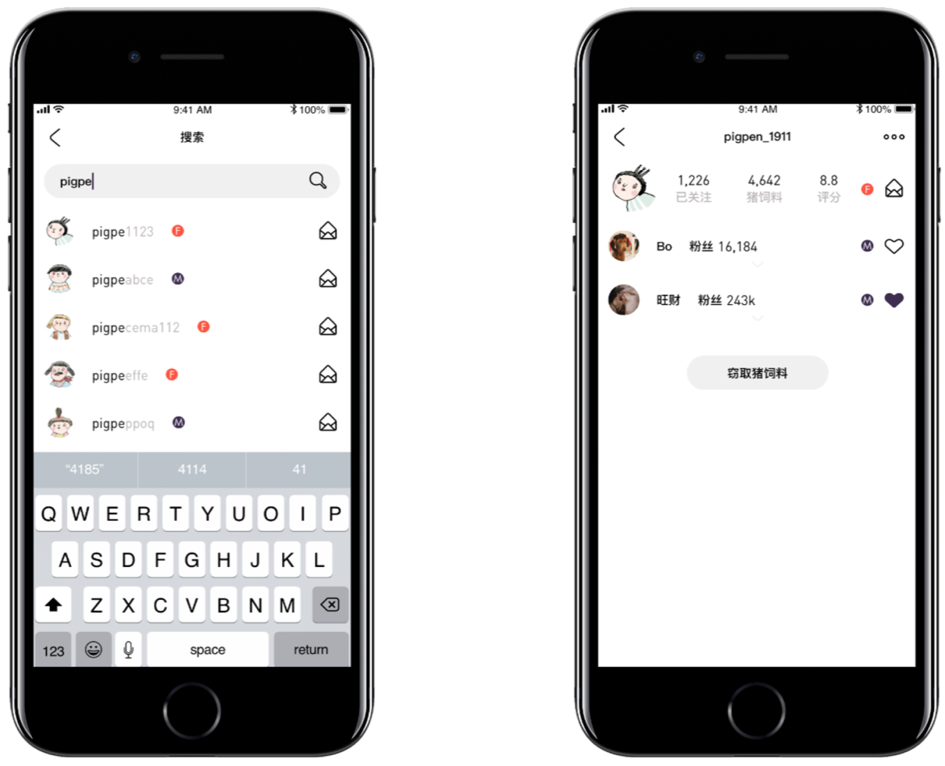

图5-5 搜索用户界面设计

用户注册的流程图如图5-6所示：

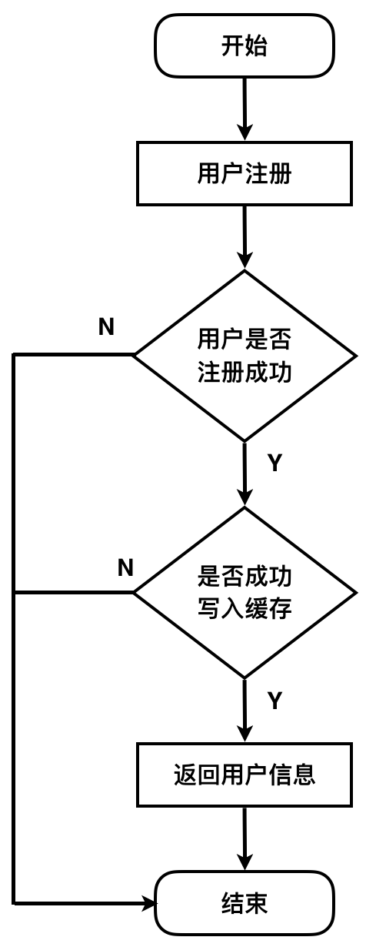

图 5-6 用户注册流程图

**5.2.4 更新用户信息**

更新用户信息需要在允许的时间间隔内执行，可更新头像等非核心信息。页面设计如图5-7所示：

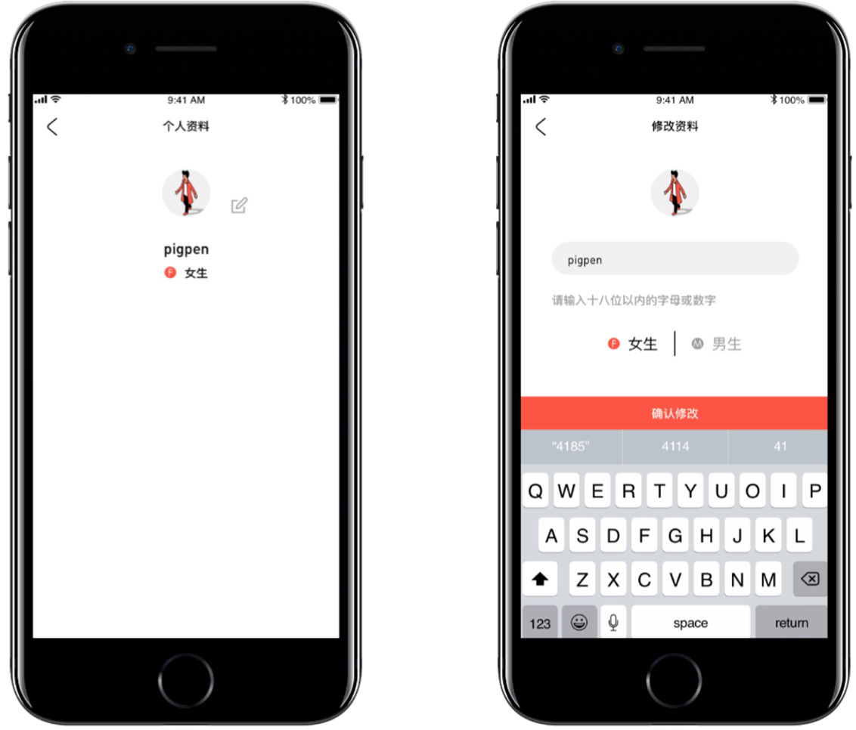

图5-7 修改用户信息页面设计

**5.2.5 分享名片**

为了对用户进行自发性传播产品的行为，激励用户产生自主分析的意愿。通过用户自定义名片的分享，进而引发对各自用户拥有的社群进行传播。

**第六章 PIGPEN即使通讯模块设计与实现**

**6.1 即使通讯模块结构设计**

即时通讯模块的功能结构图如图6-1所示：

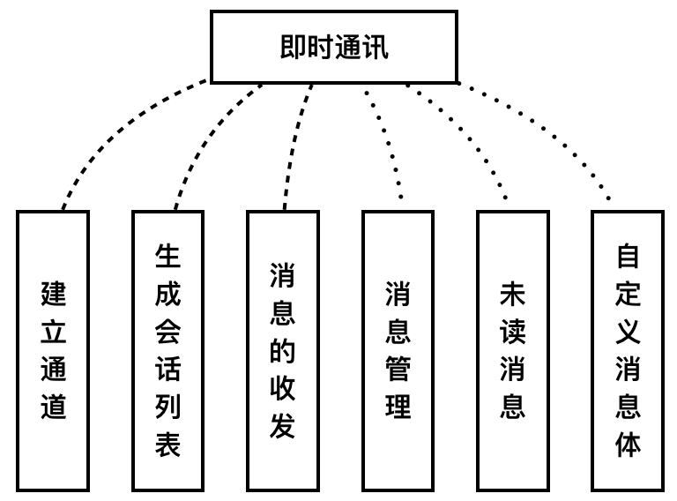

图6-1 即时通讯模块功能结构图

**6.2 即使通讯模块结构设计**

页面设计如图6-2所示：

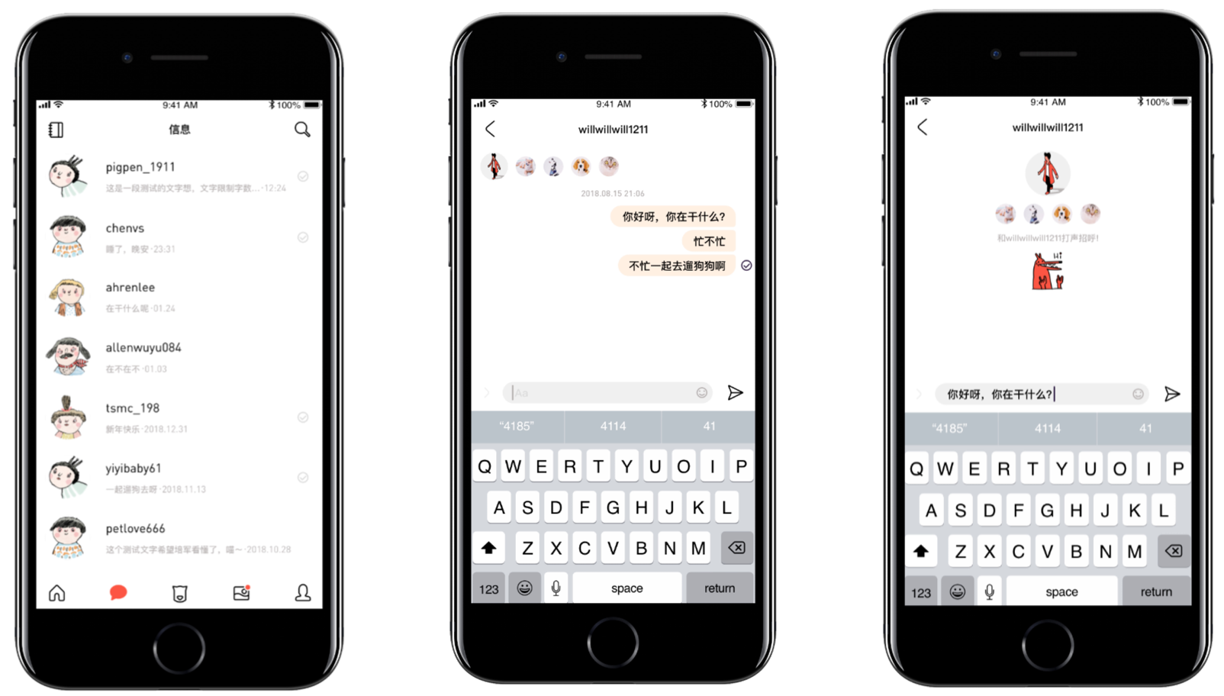

图6-2 即时通讯相关界面的设计

**6.2.1 初始化通讯密钥**

请求服务端获取Token进行通讯连接，服务端生成通讯密钥的流程如图6-3所示：

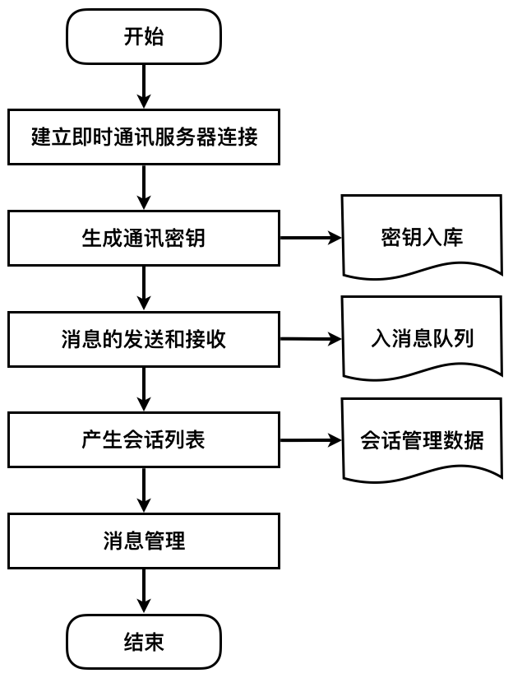

图6-3 PIGPEN即时通讯处理流程图

**6.2.2 建立连接**

成功建立一次与即时通讯服务端的连接即可，网络异常或应用切换app都会自动进行重连操作。

**6.2.3 发送与接收消息**

支持发送文本、图片等消息。考虑到多种消息体的内容不同，把消息体都转化成了二进制流数据进行可信传输。

**6.2.4 获取会话列表**

列表数据存储在设备中，基于sqlite完成数据的存储。当消息推送到对方设备中时会话建立。删除app会把本地沙盒中存储的数据进行删除。

**6.2.5 获取消息未读数**

新消息推送到用户设备时，该条消息先拉取到本地消息队列中。点击新消息时，未消耗队列数据减一，已消耗队列数据加一，由这两个队列数据做差值生成的消息未读数。

**第七章 宠物管理模块设计与实现**

**7.1 宠物管理模块结构设计**

宠物管理模块的功能结构图如图7-1所示：

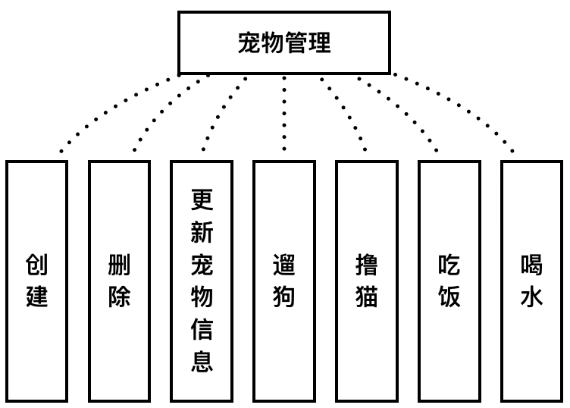

图7-1 宠物管理功能结构图

**7.2 宠物管理模块详细设计与实现**

**7.2.1 创建宠物**

创建宠物的页面设计如图7-2所示：

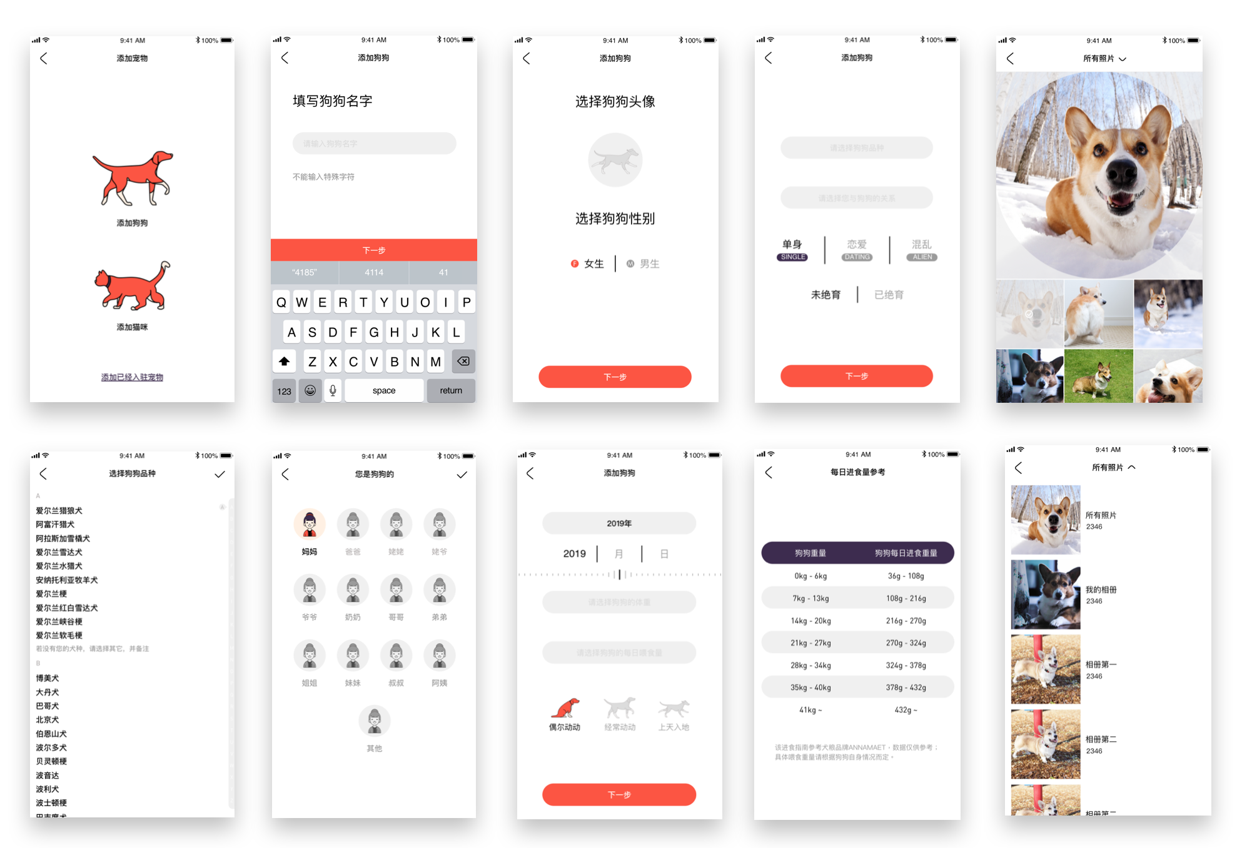

图7-2 创建宠物设计图

创建宠物的流程图如图7-3所示所示：

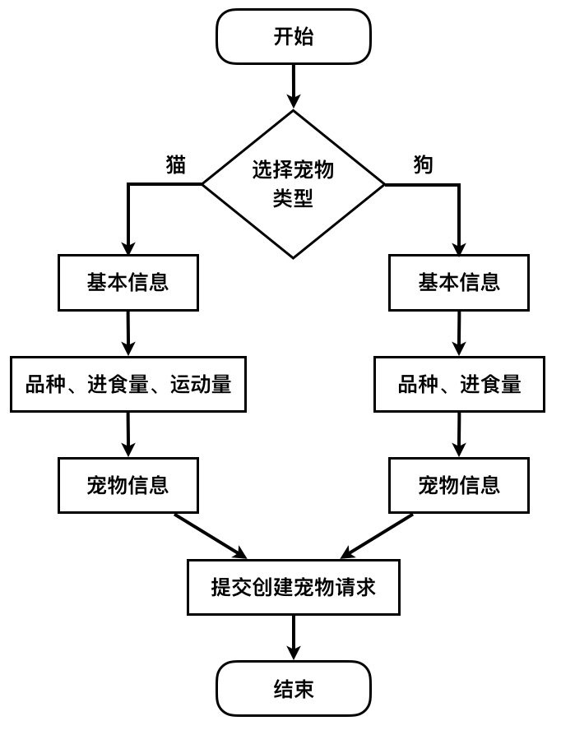

图7-3 创建宠物流程图

**7.2.2 搜索宠物**

搜索宠物输入宠物的昵称或宠物编号即可，页面设计如图7-4所示：

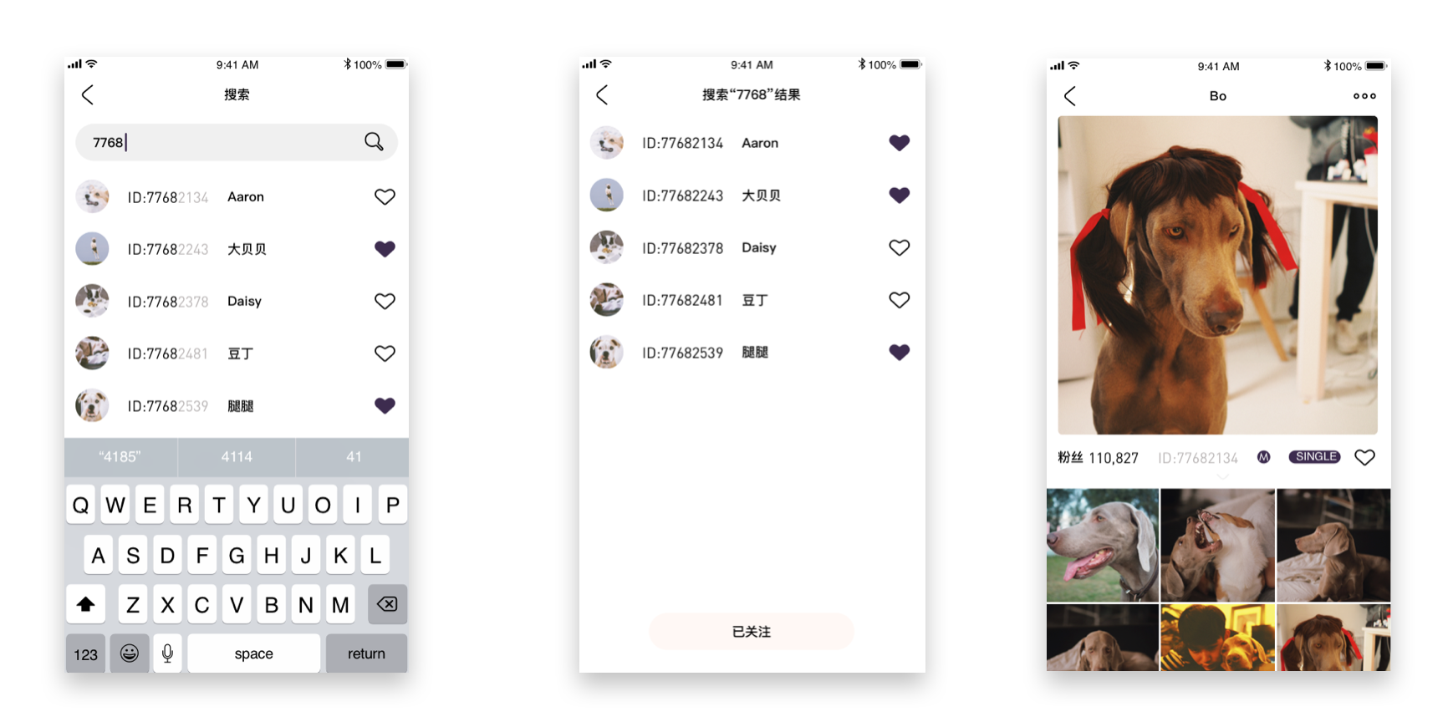

图7-4 搜索宠物页面设计

PIGPEN搜索宠物的流程图如图7-5所示：

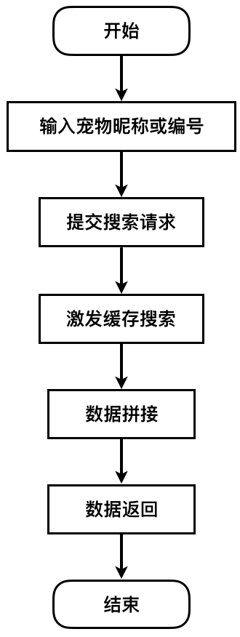

图7-5 搜索宠物流程图

**7.2.3 关注宠物**

调用搜索请求方法对用户需要进行检索的宠物提交搜索请求，弹窗提示关注成功。页面设计如图7-6所示：

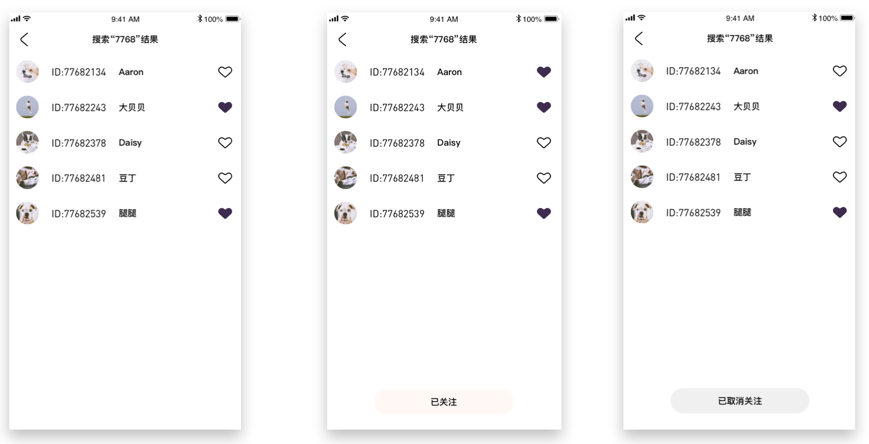

图7-6 关注宠物设计图

关注宠物的流程图如图7-7所示所示：

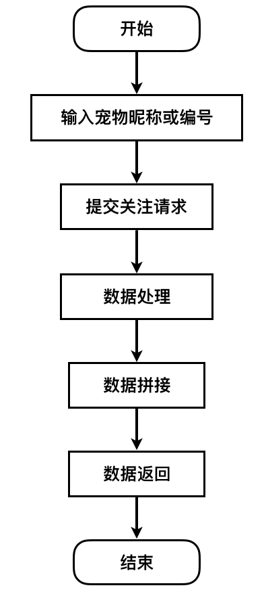

图7-7 PIGPEN关注宠物流程图

**7.2.4 吃饭/喝水**

根据宠物体型的推荐进食、进水和运动量来选择宠物所需的食物和水，页面设计如图7-8所示：

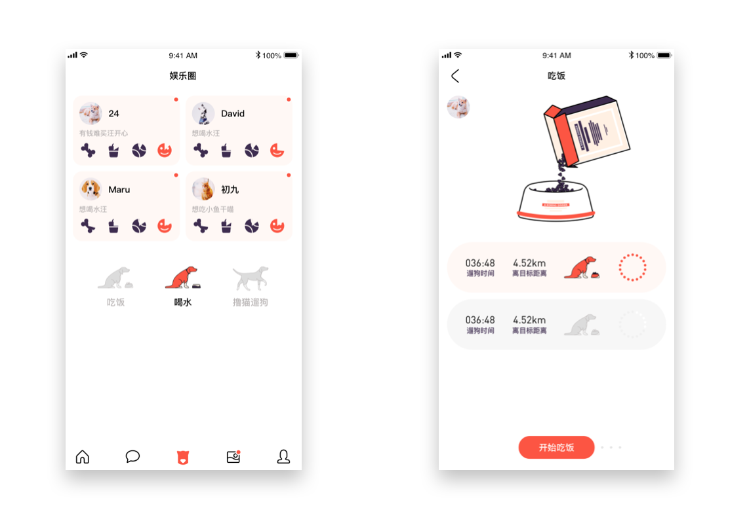

图7-8 宠物吃喝页面设计

宠物吃饭和喝水流程图设计如图7-9所示：

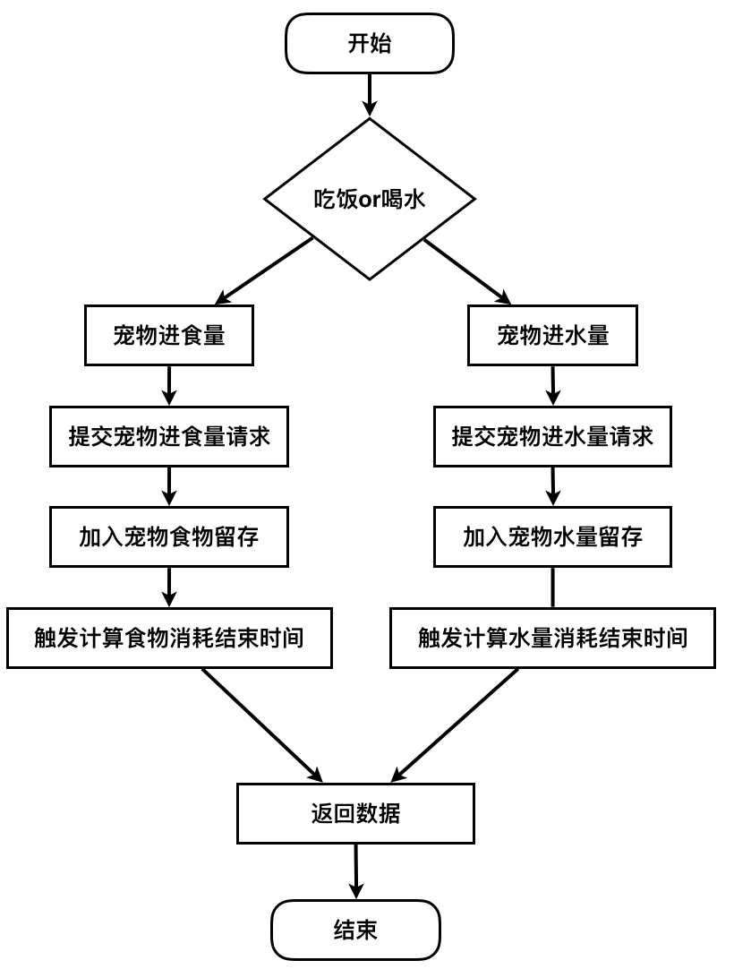

图7-9 宠物吃饭与喝水流程图

**7.2.5 撸猫/遛狗**

遛狗时，读取设备GPS信息，遛狗结束后上传遛狗数据。撸猫时检测到app不在前台时中止撸猫，上传撸猫数据。页面设计如图7-10所示：

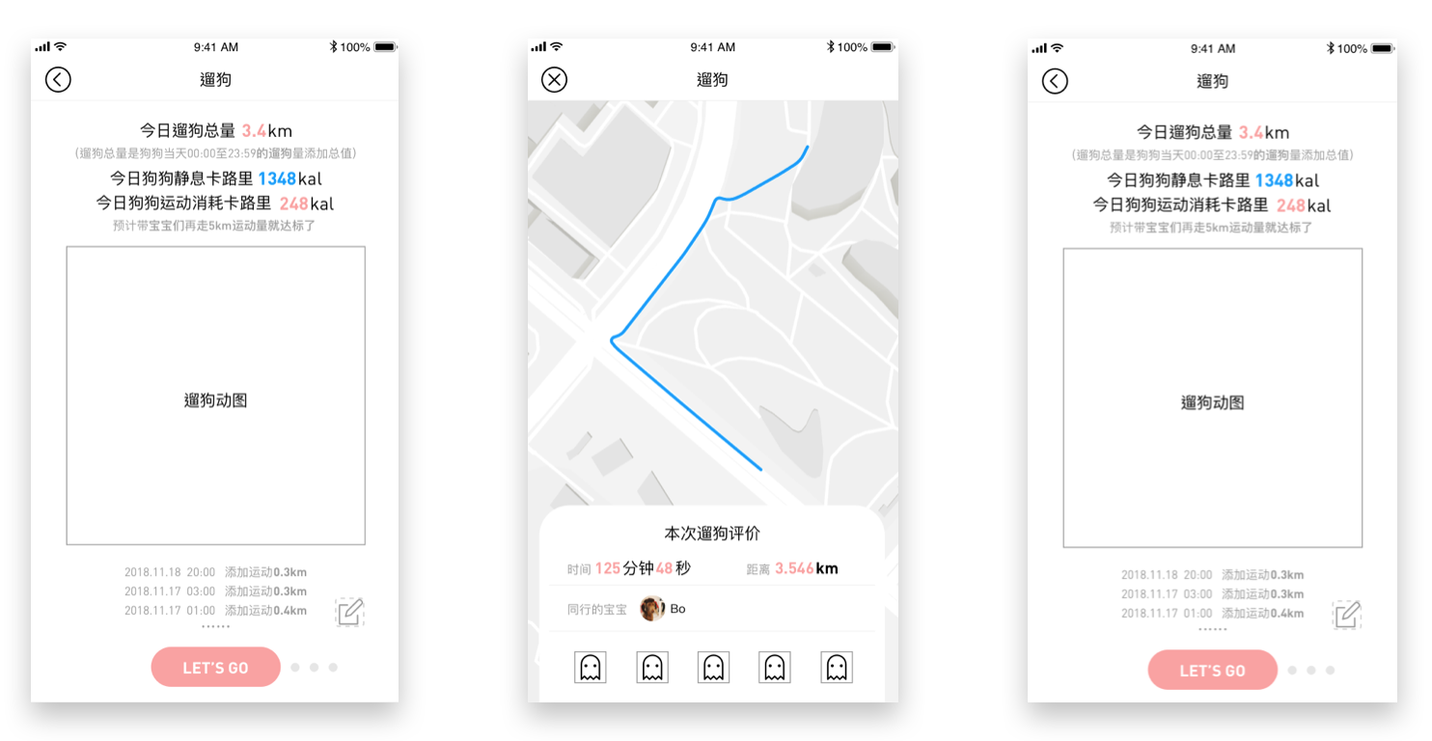

图7-10 遛狗撸猫页面设计图

遛狗撸猫流程图如图7-11所示：

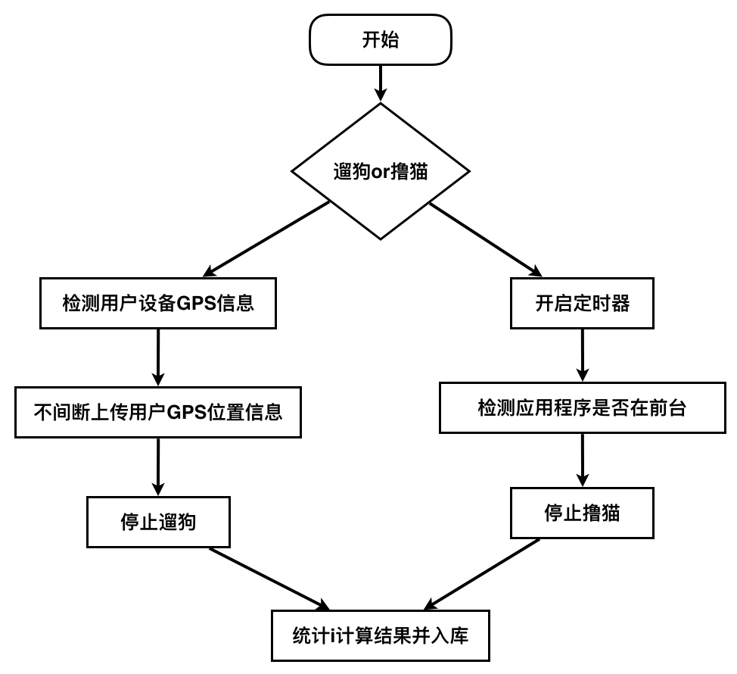

图7-11 遛狗撸猫流程图

**第八章 寻找附近猫狗模块设计与实现**

**8.1 寻找附近猫狗模块结构设计**

寻找附近猫狗模块的功能结构图如图8-1所示：

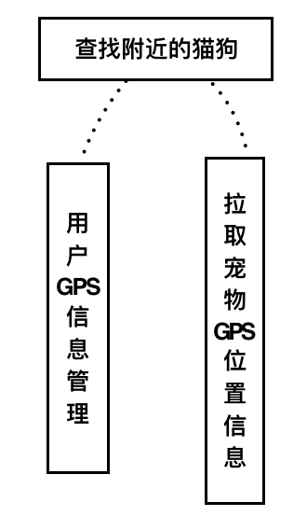

图8-1 查看附近的猫狗功能结构图

**8.2 寻找附近猫狗模块详细设计与实现**

**8.2.1 处理用户GPS位置信息**

app获取到了读取用户设备的GPS位置信息数据权限后，先在本地对读取到的GPS位置信息作筛选，统一进行整理传输。

**8.2.2 附近猫狗位置信息**

app在完成页面初始化时拉取当前用户附近10KM的宠物位置信息。页面设计如图8-2所示：

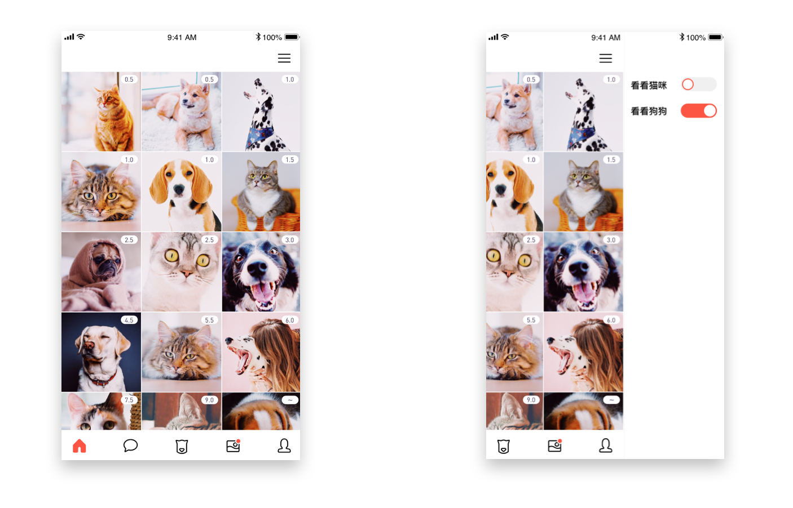

图8-2 附近的猫狗页面设计

**第九章 PIGPEN评分模块设计与实现**

**9.1 评分模块结构设计**

评分模块的功能结构图如图9-1所示：

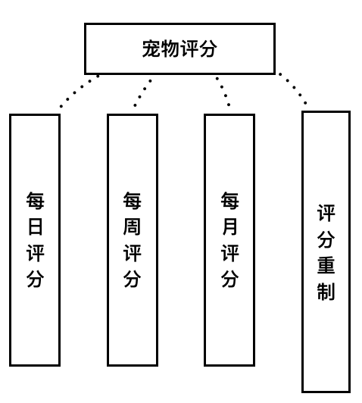

图9-1 评分模块功能结构图

**9.2 评分模块详细设计与实现**

**9.2.1 评分指标**

评分模块有日、周、年三个评分统计结果，指标数据来源于吃饭、喝水、遛狗和撸猫行为所产生的评分。剩余食物可持续时间计算方法见公式9-1所示，食物分数计算方法见公式9-2：

$duration=\frac{addFoods-currentFoods}{food/min}$（公式9-1）

$scoreStatus=currentTimestamp-previousTimestamp-duration$（公式9-2）

宠物吃饭、喝水、开心评分计算方法见公式9-3、9-4和9-5：

$finalFoodScore=\frac{foodScore1+foodScore2+foodScore3}{times}$ (公式9-3)

$finalWaterScore=\frac{waterScore1+waterScore2+waterScore3}{times}$ (公式9-4)

$happinessScore=\frac{hScore1+hScore2+hScore3}{times}$ (公式9-5)

**9.2.2 每日评分**

每日评分计算方法如公式9-6：

$daysScore=\frac{finalFoodsScore+finalWaterScore+happinessScore}{validDays}$（公式9-6）

**9.2.3 每周评分**

每周评分计算方法如公式9-7：

$weeksScore=\frac{dayScore}{validDays}$（公式9-7）

**9.2.3 每月评分**

每月评分计算方法如公式9-8：

$monthScore=\frac{weeksScore}{4}$（公式9-8）

**9.2.3 总评分**

所拉取的维度计算值是180天内对宠物进行各种行为产生的评分最终计算值。

**9.2.3 评分重制**

在评分模块中提供给了评分重制的操作，评分模块页面设计如图9-2所示。

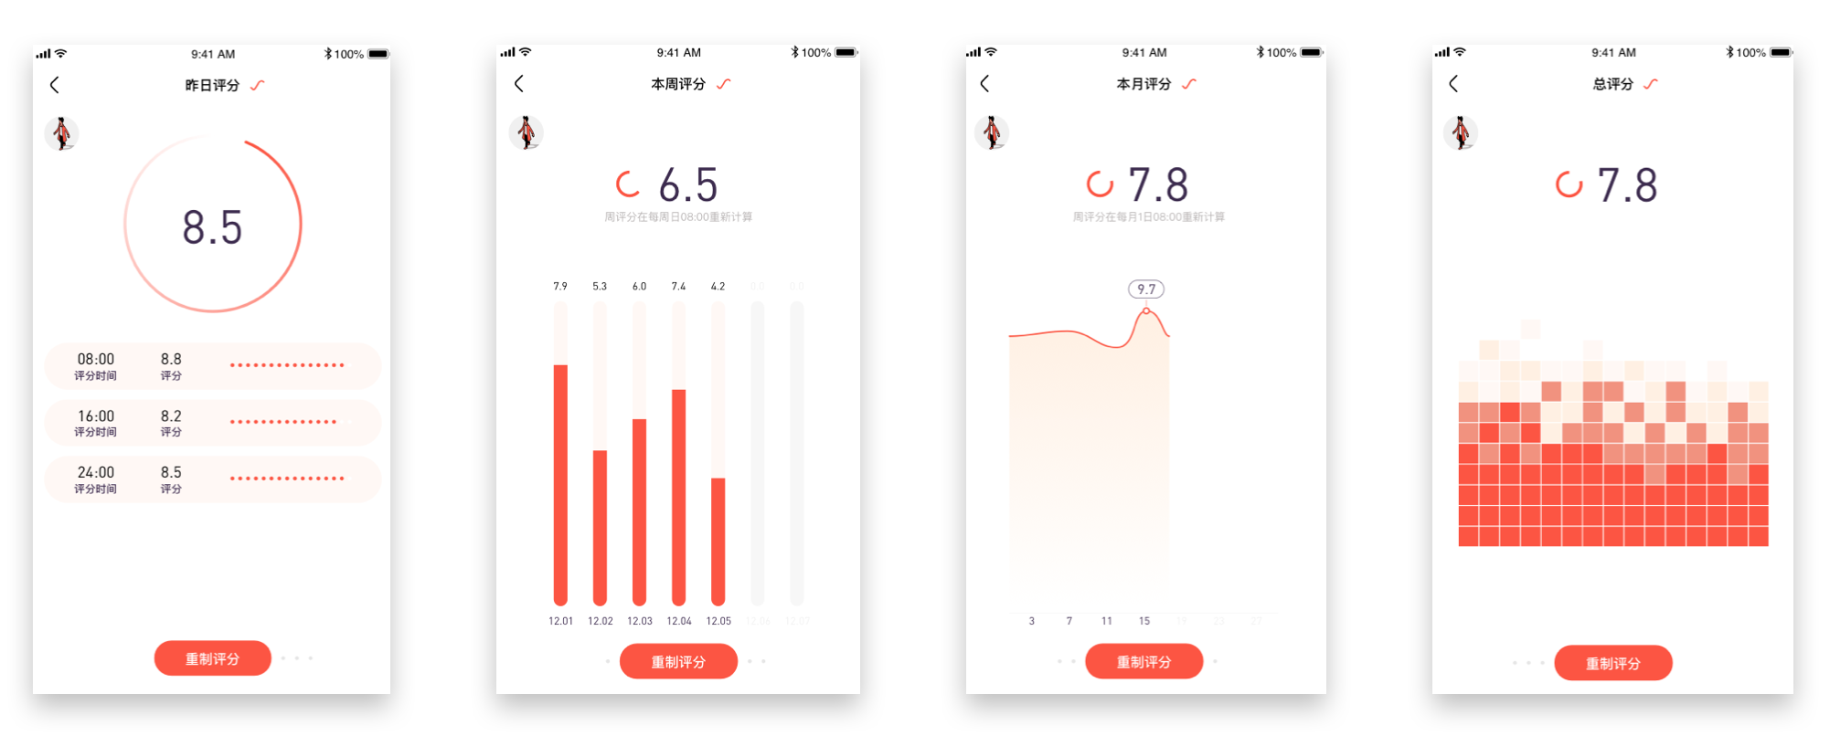

图9-2 评分模块页面设计

**第十章 PIGPEN朋友圈模块设计与实现**

**10.1 朋友圈模块结构设计**

朋友圈模块的功能结构图如图10-1所示：

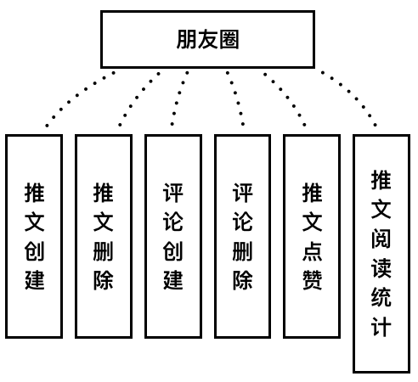

图10-1 朋友圈模块功能结构图

**10.2 朋友圈模块详细设计与实现**

朋友圈页面设计如下所示：

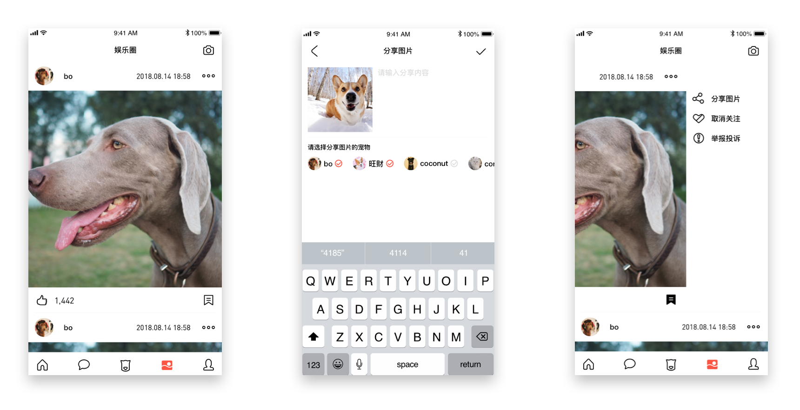

图10-2 朋友圈页面设计

**10.2.1 推文创建/删除**

用户创建新推文需要进入发表推文页面。输入推文的内容，可选择在本次发送的新推文中是否添加图片。对已发表的推文进行删除进行的是“假删除”，每篇用户成功发表的推文中，都加了一个字段用于标识是否被删除。

**10.2.2 评论创建/删除**

用户可对其它推文评论，也可对评论进行回复。这两种评论状态的区别了是否可通过该评论获取到评论的推文。当创建评论时产生一个删除标识位标识评论是否被删除。

**10.2.3 图文混排引擎**

该引擎针对信息流渲染的节点数过多导致卡顿而做。该引擎可以较好的在信息流中展示复杂的文字和图片的排版。

**10.2.4 信息流**

信息流的数据来源包括用户发表的推文和用户对推文进行的评论回复，以及用户对其它用户的评论的评论内容。

**10.2.5 点赞/阅读统计**

用户对其它用户发表的推文进行点赞时，先实现UI响应，当组装好点赞请求所需要的数据后，再发送请求到服务端中进行处理。对每个推文都进行阅读统计，当用户进入到推文详情时，触发进行阅读统计请求方法的发送。

**参考文献**

[1] 张茂杨, 彭小凡, 胡朝兵, 等. 宠物与人类的关系: 心理学视角的探讨[J]. 心理科学进展, 2015, 23(1): 142-149.

[2] Rebouças M, Pinto G, Ebert F, et al. An empirical study on the usage of the swift programming language[C]//2016 IEEE 23rd international conference on software analysis, evolution, and reengineering (SANER). IEEE, 2016, 1: 634-638.

[3] Pautasso C, Zimmermann O, Leymann F. Restful web services vs. big'web services: making the right architectural decision[C]//Proceedings of the 17th international conference on World Wide Web. ACM, 2008: 805-814.

[4] Calder B, Krintz C, John S, et al. Cache-conscious data placement[C]//ACM SIGPLAN Notices. ACM, 1998, 33(11): 139-149.

[5] Bray T. The javascript object notation (json) data interchange format[R]. 2017.

[6] Bloch J. How to design a good API and why it matters[C]//Companion to the 21st ACM SIGPLAN symposium on Object-oriented programming systems, languages, and applications. ACM, 2006: 506-507.

[7] Bertolino A. Software testing research: Achievements, challenges, dreams[C]//2007 Future of Software Engineering. IEEE Computer Society, 2007: 85-103. [8] Jones M, Bradley J, Sakimura N. Json web token (jwt)[R]. 2015.

[9] 时子庆, 刘金兰, 谭晓华. 基于 OAuth2. 0 的认证授权技术[J]. 计算机系统应用, 2012, 21(3): 260-264.

[10] Chi X, Liu B, Niu Q, et al. Web load balance and cache optimization design-based Nginx under high-concurrency environment[C]//2012 Third International Conference on Digital Manufacturing & Automation. IEEE, 2012: 1029-1032.

[11] 荣辉桂, 火生旭, 胡春华, et al. 基于用户相似度的协同过滤推荐算法[J]. 通信学报, 2014(2).

[12] 吴信东, 李毅, 李磊. 在线社交网络影响力分析[J]. 计算机学报, 2014(4):735-752.